PROJE ADI | AKAY NERİS KONUTLARI
KONU ve TARİH | - YILI MAYIS AYI FAALİYET RAPORU

1.PROJE TANITIMI, SİTE YÖNETİM ORGANİZASYON ŞEMASI

Ankara İli, Çankaya İlçesi, Yaşamkent Mahallesi 3222/2 Cadde No: 12 adresinde bulunan ve Çankaya Tapu Müdürlüğü’nde 42914 ada 2 No’lu parselde kayıtlı taşımazlar üzerinde 75 adet bağımsız bölüm inşa edilen ve Akay Neris Konutları olarak adlandırılan yapıların, Mayıs 2020 dönemi yönetim faaliyetleridir.

Konut Yönetimi Organizasyon Şeması;

 | ADET | DOLU | BOŞ | DOLU % | BOŞ %
DAİRE | 75 | 65 | 10 | %87 | %13
TOPLAM | 75 | 65 | 10 | %87 | %13

Kiracı Ev | 1 | 75
Mülk Sahibi Ev | 74

2.İDARİ FAALİYETLER

SMS/E-MAİL GÖNDERİM DURUMU
S.NO | DUYURU KONUSU | TARİH | ULAŞAN | ULAŞMAYAN | ULAŞMAMASI İLE İLGİLİ ÇÖZÜM
1 | AİDAT TAHAKKUKU | X | X
2 | BAKİYE İLGİLENDİRME | X | X
3 | BALKONLARDA FAZLA EŞYALARIN KALDIRILMASI | X | X
4 | CORONAVİRÜS BİLGİLENDİRME | X | X
İLAN PANOSUNA İLAN ASILMASI DURUMU
S.NO | DUYURU KONUSU |  |  |  | ASILMA TARİHİ | KALD.TARİHİ
1 | TEMİZLİK FAALİYETİ VE PLANLAMASI |  |  |  | 01.02.2020 | 31.12.2020
2 | CORONAVİRÜS BİLGİLERDİRME |  |  |  | 26.02.2020
3 | CORONAVİRÜS DUYURU VE KARARLARIN ALINMASI |  |  |  | 03,2020
KONU |  |  | YAPILDI | YAPILMADI | GEREKÇE VE ÇÖZÜM
AYLIK FAALİYET RAPORUNU WEB SİTESİNE GİRİLMESİ |  |  | X
TALEPLERİN DEĞERLENDİRİLİP İLGİLİ BİRİMLERE BİLDİRİLMESİ |  |  | X
TALEPLERLE İLGİLİ ÇÖZÜM SÜRECİNİN TAKİBİ VE ÇÖZÜM ULAŞTIRILMASI |  |  | X
DİLEKÇELERİN VE İLGİLİ FORMLARIN ARŞİVLENMESİ |  |  | X
ÖNERİ VE ŞİKAYETLERİN DEĞERLENDİRİLMESİ |  |  | X

- Maliklerden gerekli bilgi ve belgeler tanzim edilerek dosyalarına kaldırılmaktadır.
- Her ayın 1’i ile 5’i arasında cari hesap ekstreleri e-mail adresi olanlara e-mail adresine bilgilendirme yapılmakta ancak e-mail adresi olmayan kat maliklerine sms olarak tebliğ edilip, telefon aranması ile sakinlerimizin borç bakiyeleri bildirimleri yapılmaktadır.
- Faturalarımızın ödemeleri oluşturulan planlama dâhilinde yapılmaktadır.
- Daire içinde ve ortak alanlarda aksaklıkların Akay İnşaat firması yetkilisi ve teknik personellerle takibi yapılmaktadır.
- Günlük personel imza formlarının takibi yapılmaktadır.
- Ortak alan elektrik, su ve doğalgaz aboneliği için 193.176,95 TL ödeme yapılarak ön başvuru yapılmış abonelik işlemleri başlatılmıştır.

3.TEKNİK & İNŞAİ FAALİYETLER

BLOK  ADI | KAT  SAYISI | BAĞIMSIZ BÖLÜM  SAYISI | ASANSÖR  SAYISI |  | SENSÖR  SAYISI | YANGIN TÜPÜ  KG/SAYI | YANG.DOLABI  SAYISI | ŞAFT  DLP.SAY.
OTOPARK | -3 | 75 | 9 |  | 175 | 0 | 60 | 2
BÜTÇELENEN |  | ÇALIŞAN SAY. | ORTAK MAHALLER |  |  | 09:00-18:00 | ELEKTRİK
3 |  | 3 |  |  |  | 08:00-17:00 | MEKANİK
 |  |  |  |  |  | 11:00-20:00 | ELEKTRİK
BAKIMI YAPILACAK EKİPMAN ADI |  |  |  | KURUM/KİŞİ |  | BAKIM PERİYODU | BAKIM YAPILMA DURUMU
Kazan |  |  |  |  |  | Her ayın 1-5 arası | Yapıldı.
Asansör |  |  |  | Schindler |  | Her ayın 1-4’ü arası | Yapıldı
Hidrofor Grupları |  |  |  | WİLO SERVİS |  | 3 Ayda 1 yapılmaktadır. | 3 ayda 1 bakım. Bu ay bakım yapıldı
Jeneratör |  |  |  | Alimar Jeneratör |  | 2 Ayda 1 yapılmaktadır. | Bu ay bakım yapıldı

- Site Genelinde Koronavirüs ile ilgili düzenli olarak tüm blokların, ortak alanların dezenfekte işlemi yapılmaktadır.
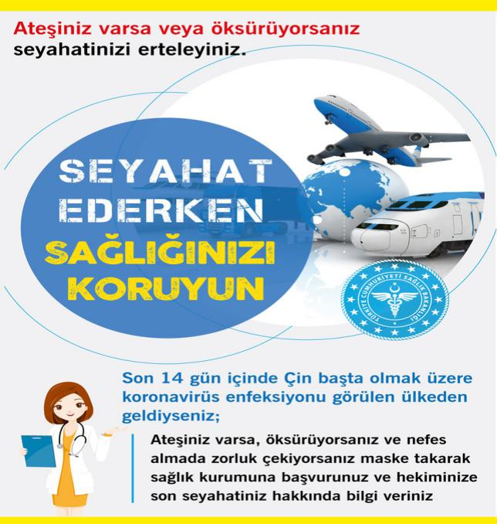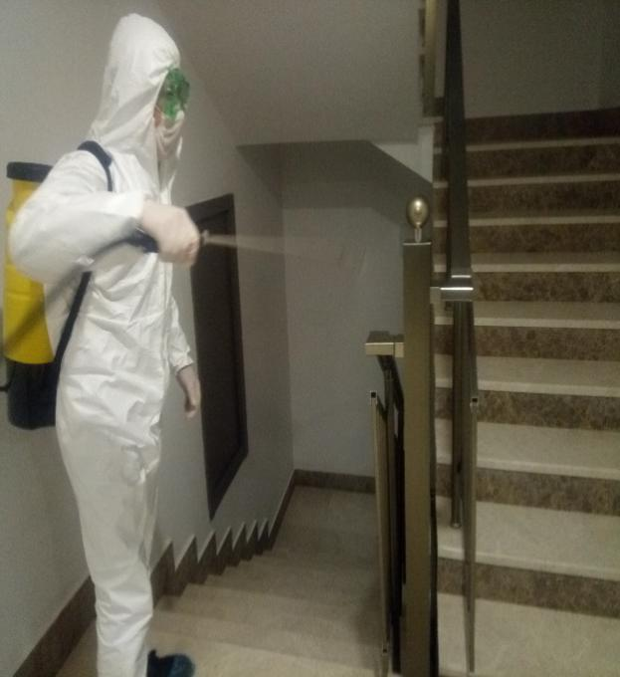
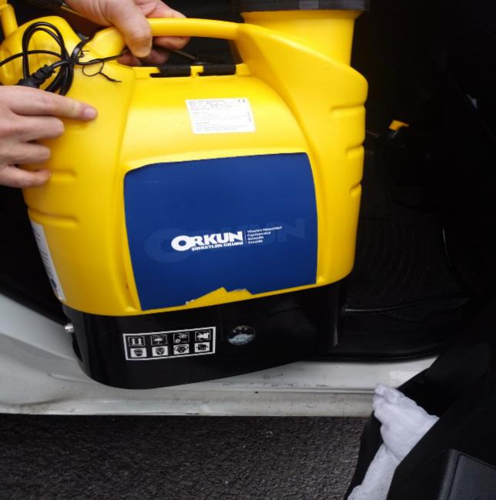

- Koronavirüs önleme kapsamında İçişleri Bakanlığı genelgesi gereği 65 ve üstü kat sakinlerin ihtiyaçları Duyuru yapılarak kat sakinlerine bildirilmiştir. Günlük olarak personelimizce ihtiyaçları karşılanmaktadır.
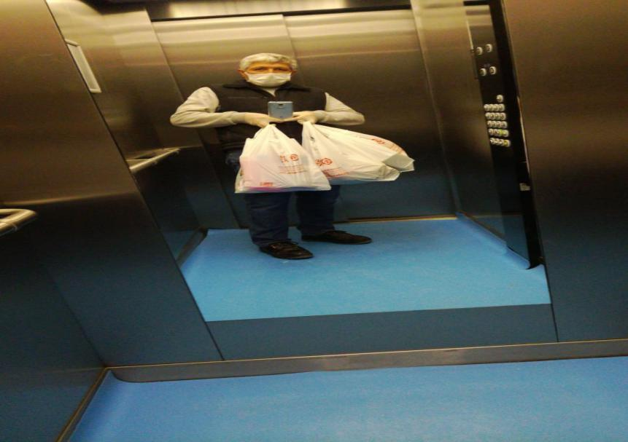
- Site yürüyüş alanına 2 adet spor aletleri montajı Akay İnşaat tarafından yapılmıştır.
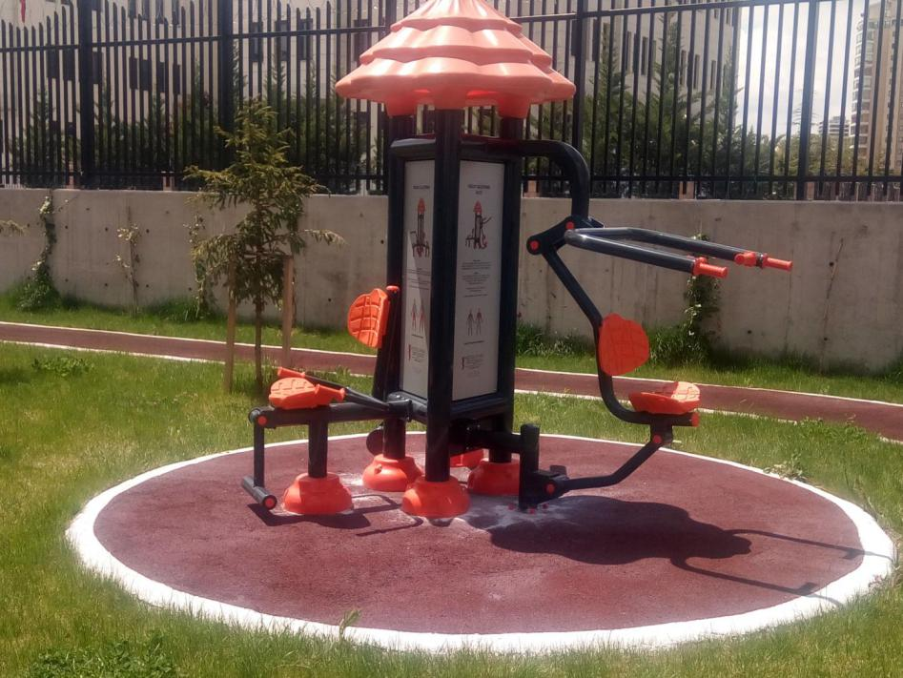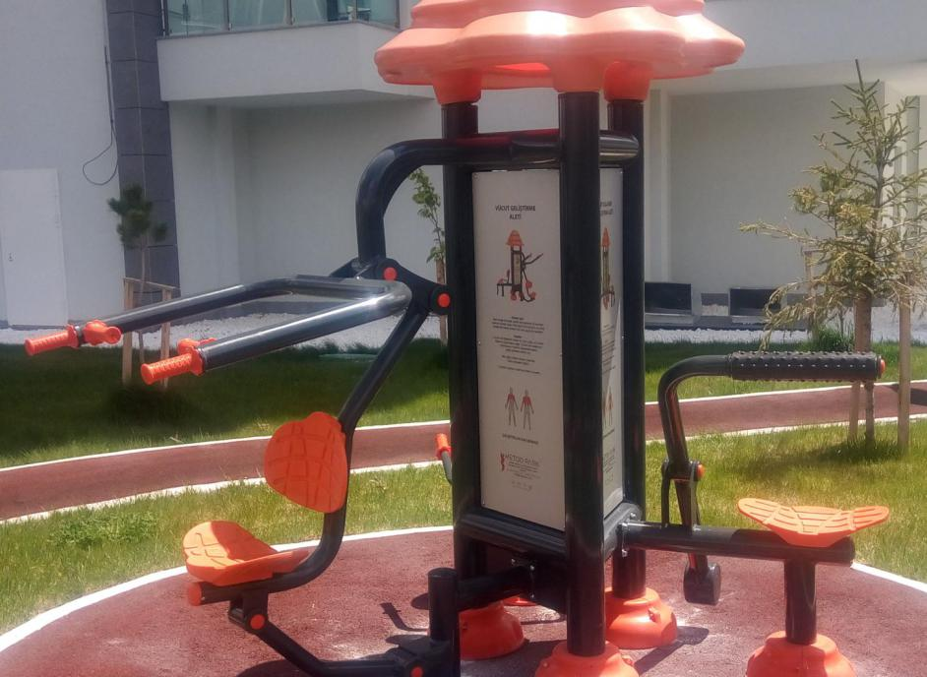

- Kapalı otopark giriş bölümünü engelleyen bölgeye delinatör montajı yapılmıştır.
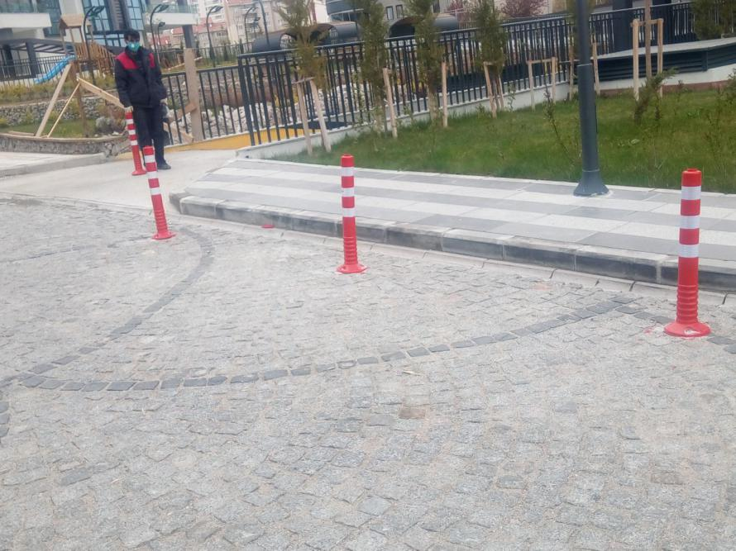
- Kapalı otopark -3. katta çıkan kuyu suyunun site peyzaj sulamasında kullanılması üzere fiyat teklifleri alınmıştır. Yönetim Kurulu kararı sonrasında işleme başlanacaktır.
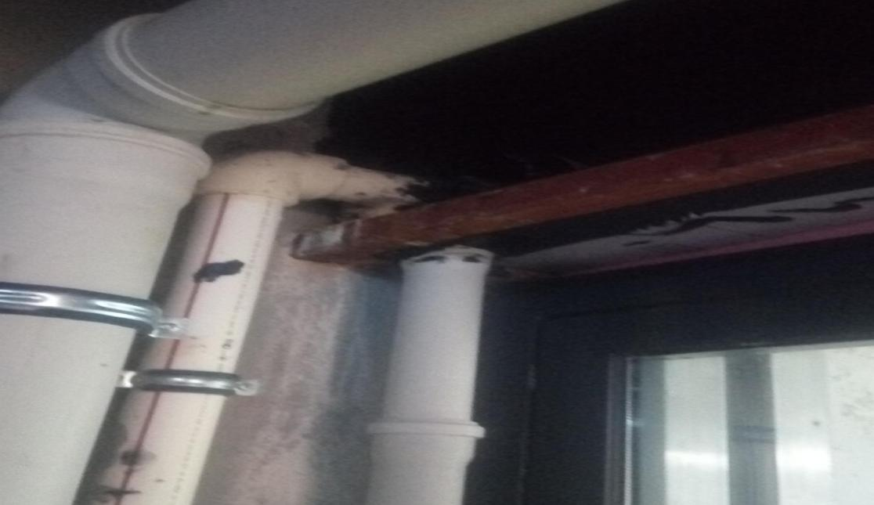

- Sosyal Tesis ve kapalı otoparka akan suyun izolasyon çalışmaları yapılmıştır.
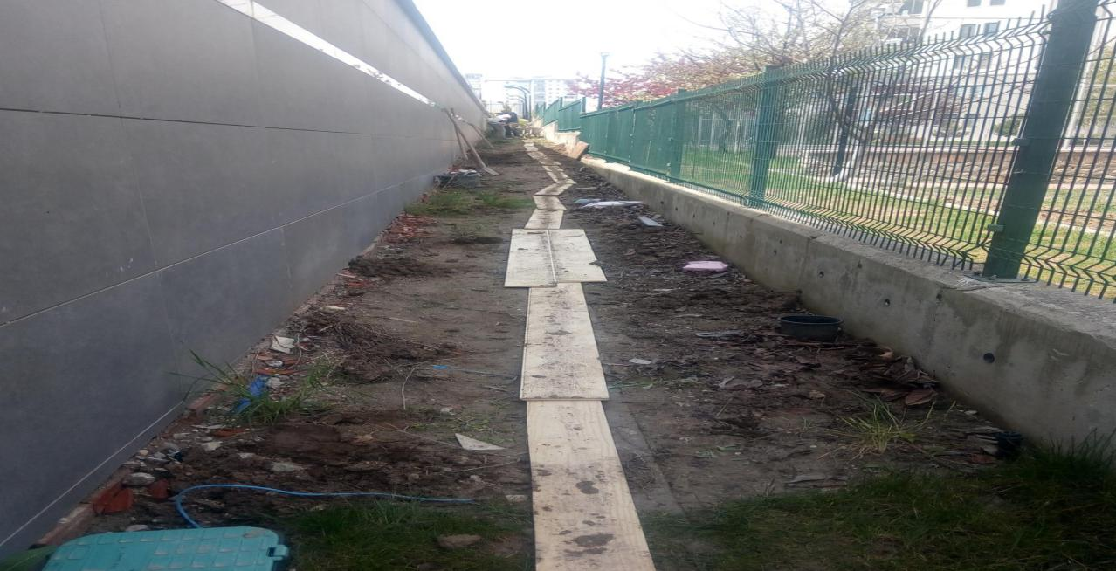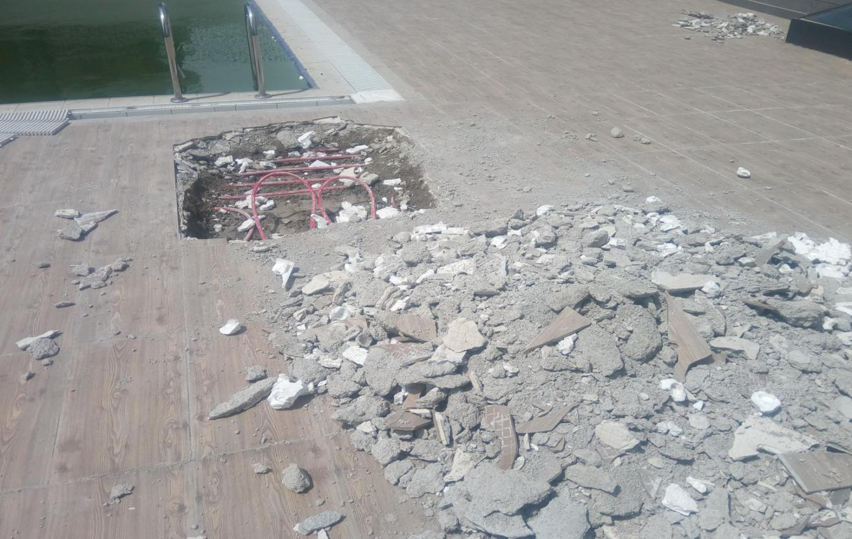
- Kapalı otopark asansör kuyu izolasyon çalışması yapılmıştır.
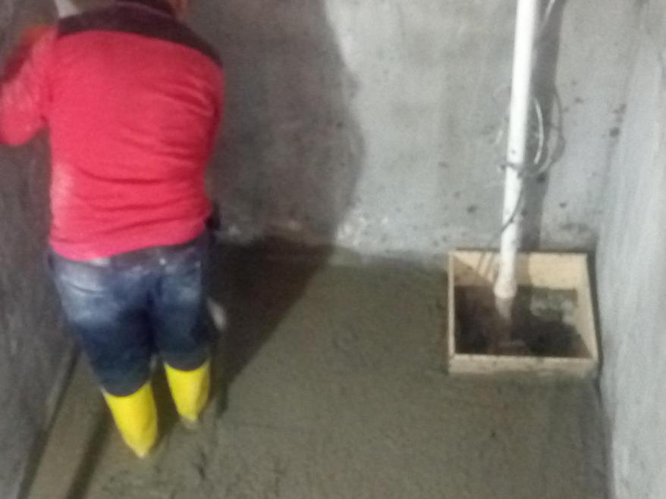

- Akay İnşaat satış ofisinden ücretsiz olarak sökülen 3 adet bayrak direklerinin personelimiz tarafından site giriş güvenlik noktası yanına montajı yapılmıştır.
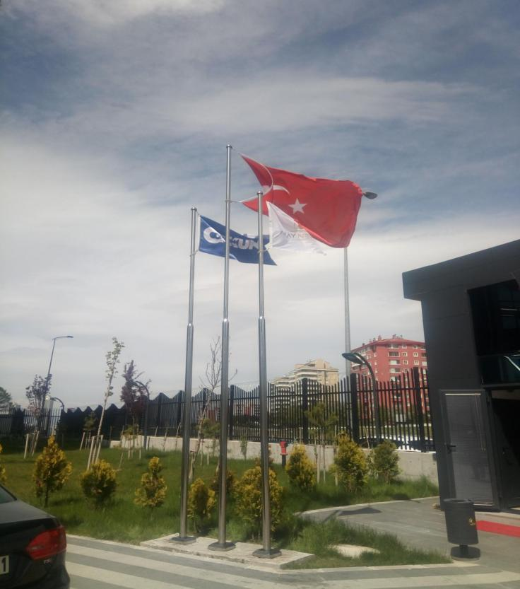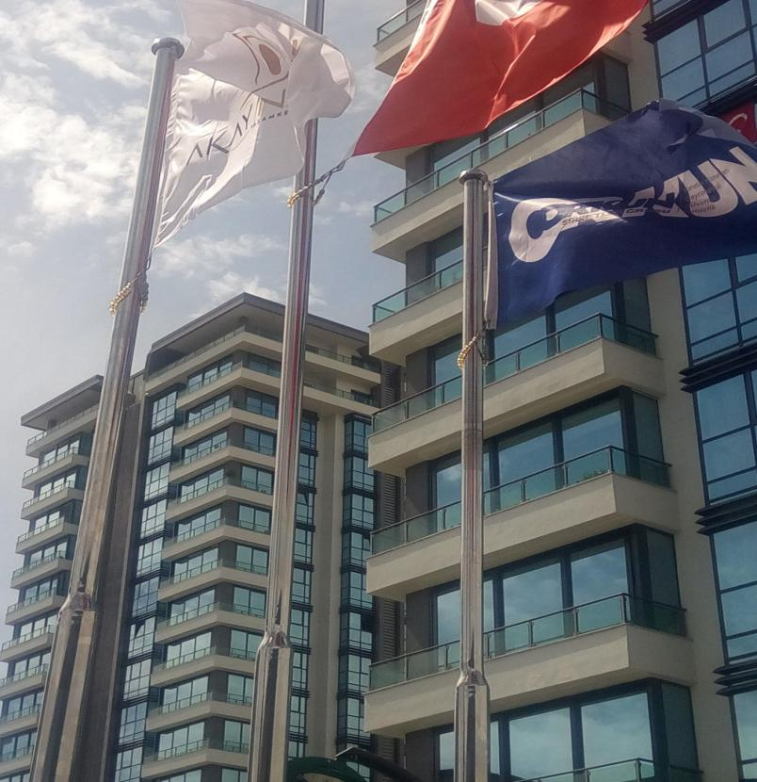
- Site internet ve TV hizmeti olarak superonline fiber altyapısı çalışması yapılmış ve Türk Telekom fiber hizmet yanında Turkcell superonline hizmeti devreye girmiştir.
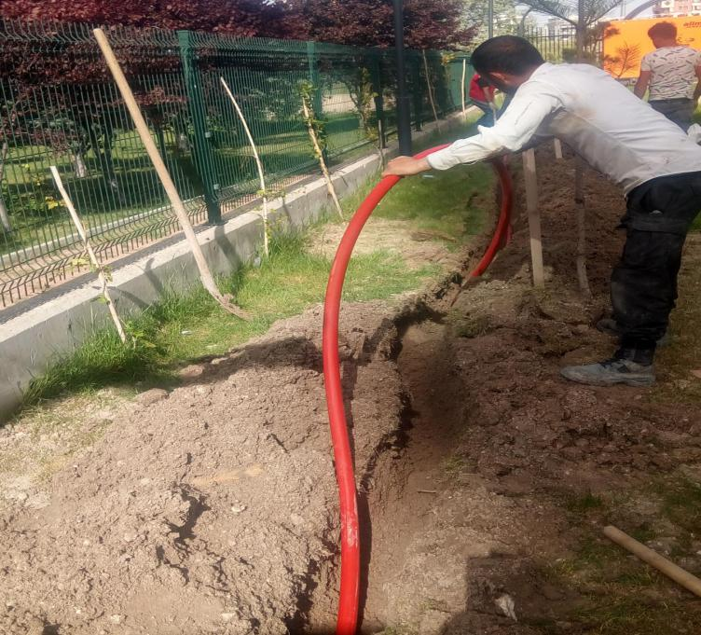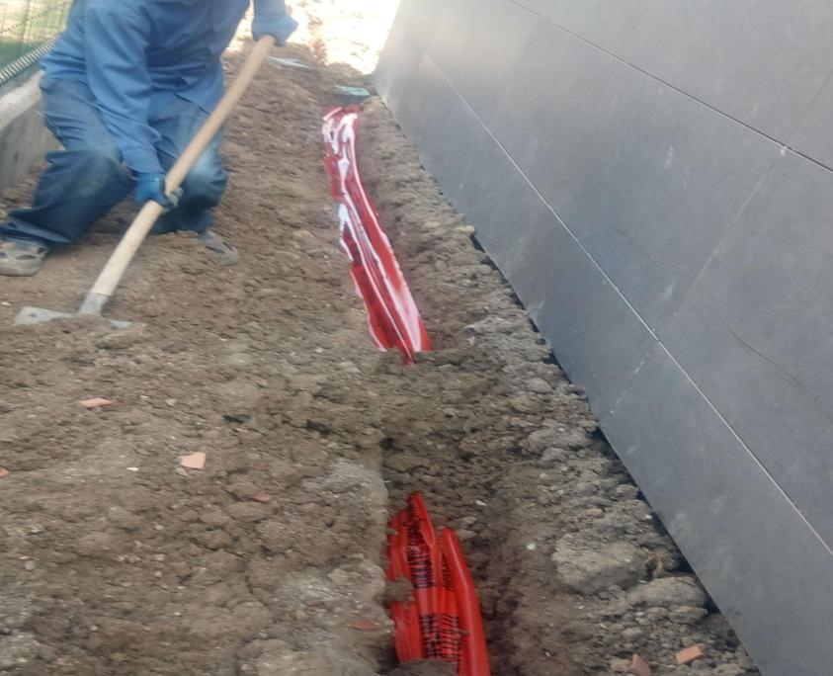

- Site Çöp istasyonu bölgesinde ve site giriş sağ -sol bölgesinde bulunan alanlara araç parkını engellemek ve trafik kazası riskini en alt seviyeye indirmek maksadıyla üçer adet delinatör montajı yapılmıştır.
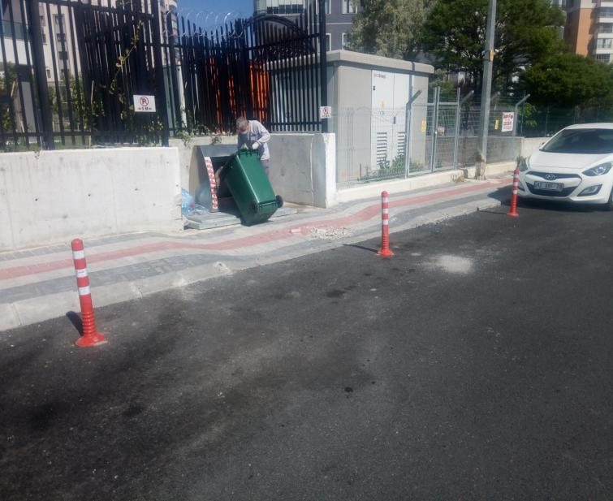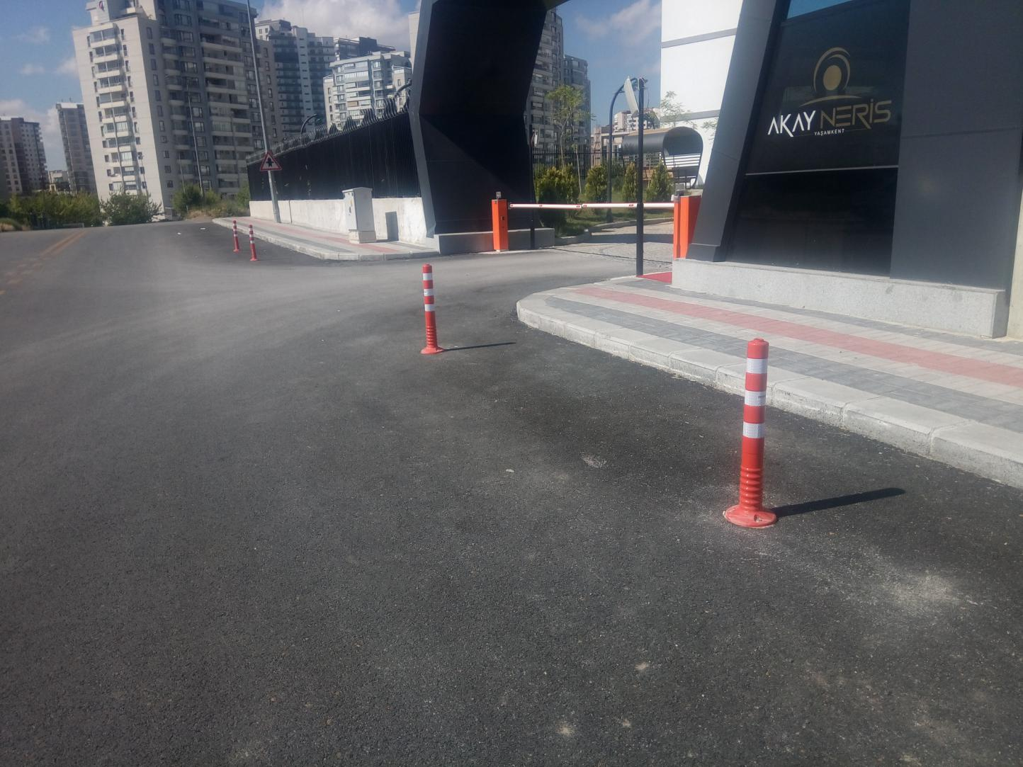
- A Blok arka bölgesinde bulunan tıkanan logar hattı Akay İnşaat yetkililerine bilgi verilmesiyle kazılarak çöken, kırılan boru hattı garanti kapsamında ücretsiz olarak yenisi ile değiştirilmiştir.

4.GÜVENLİK FAALİYETLERİ

- 26 Mart 2020 tarihinde Koronavirüs nedeniyle güvenlik izni toplantısı Mayıs 2020 tarihine ertelenmiş ve Mayıs 2020 tarihi itibariyle Site Özel Güvenlik izni alınmıştır.
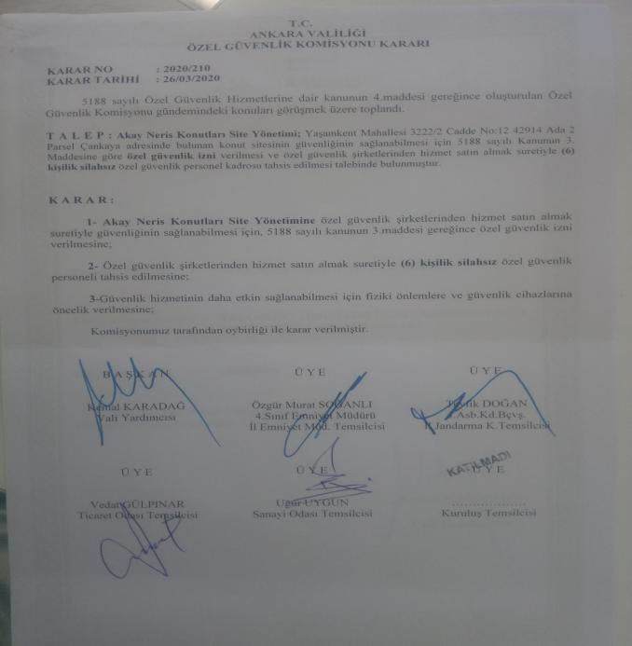

CİHAZ ADI | CİHAZ DURUMU |  |  | KONTROL | CİHAZIN FAALİYET DURUMU |  |  | AÇIKLAMA
 | VAR | YOK | CİHAZIN  KONTROL TARİHİ |  | ÇALIŞIYOR | ÇALIŞMIYOR | GEREKÇE
SES KAYIT SİSTEMİ (SANTRAL) |  | X
BARİYER SİSTEMİ | X |  |  |  | X
OTOMATİK ARAÇ GEÇİŞ SİSTEMİ (OGS) | X |  |  |  | X
PLAKA TANIMA SİSTEMİ (PTS) | X |  |  |  |  |  | DEVREYE ALINMADI
ÇEVRE GÜVENLİK KAMERALARI | X |  | Düzenli olarak her gün yapılmaktadır |  | X
GÜNEŞ ENERJİ SİSTEMİ | X |  |  |  |  | X | ENERJİSAYA MÜSAADE YAZISI YAZILDI ONAYLANMASI BEKLENİYOR.
TURNİKELİ YAYA GEÇİŞ SİSTEMİ |  | X |  |  |  |  | YAPILMASI PLANLAMA AŞAMASINDA
SİTE YAYA GİRİŞ KAPILARI/KARTLI GEÇİŞ SİSTEMİ |  | X |  |  |  |  | YAPILMASI PLANLAMA AŞAMASINDA
DAHİLİ HAT SİSTEMİ (İNTERKOM DİYAFON) | X |  | Düzenli olarak her gün yapılmaktadır |  | X

- Giren ve çıkan araçlar kayıt altına alınmaktadır.
- Tesis içinde güvenlik zafiyeti olduğu tespit edilen bölgelerin kontrolü sağlanmaktadır.
- Gerekli olan tüm yerler gün içerisinde kontrol edilmekte, aksama görülen yerlerin raporlanması sağlanmaktadır.
- Hava kararma aşamasında gerekli aydınlatmaların açılması sağlanmaktadır.
- Çevre aydınlatmaların açma, kapatılma işlemi yapılmaktadır.
- Bina içinde çalışan taşeron firmaların çıkışları düzenli olarak kontrol altına alınmaktadır.
- Vukuu bulan olaylarla ilgili olarak tutanaklar tutulmakta ve yönetim bilgilendirilmekte ve gereği yapılmaktadır.

5.TEMİZLİK FAALİYETLERİ

PERSONEL SAYISI |  | GÖREV YERİ | ÇALIŞMA SAATLERİ | /TEMZ.PERS.
BÜTÇELENEN | ÇALIŞAN SAY. | ORTAK MAHALLER
8 | 7 |  | 08:00-17:00 | TEMİZLİK PER.

ALAN | CİNS | İŞLEM | Her Gün | Her Hafta | Aylık
Dış Alan Sert Zemin | Beton | Süpürme
Dış Alan Ekili Alan | Bitki | Çöp Toplama
İç Alan Çöp Kovaları | Plastik | Boşaltılması
İç Alan Çöp Kovaları | Plastik | Yıkama
Dış Alan Aydınlatmaları | Lambalar | Nemli Silme
Teknik Hacimler |  | Nemli Silme Zemin
Dış Alan Yol Kenarları | Izgaralar | Süpürme
Yangın Merdivenleri | Brüt Beton | Islak Paspaslama
Çöp Toplama
WC temizliği |  | Full
Asansörler | Kabin Temizliği | Nemli Silme, Zemin Temiz.
Ortak Alan Cam Korkuluklar | Cam | Nemli Silme

- Saat 09:00-11:00 arasında 2 personel tarafından mıntıka temizliği yapılmaktadır.
- Saat 09:00-11:00 arasında 2 personel tarafından asansör ve merdiven temizliği yapılmaktadır.
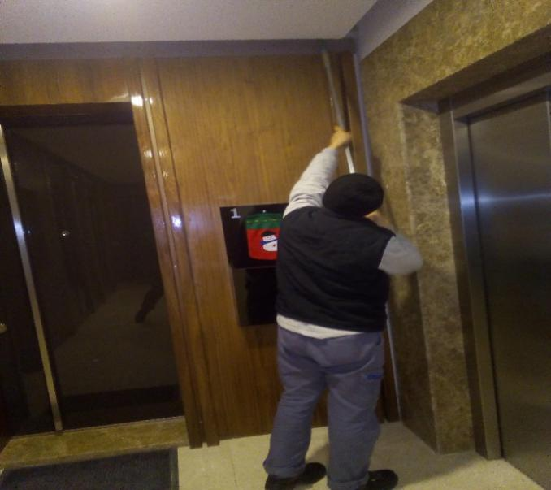
- Haftada bir merdivenlerin ve ortak alanların genel temizliği yapılmaktadır.
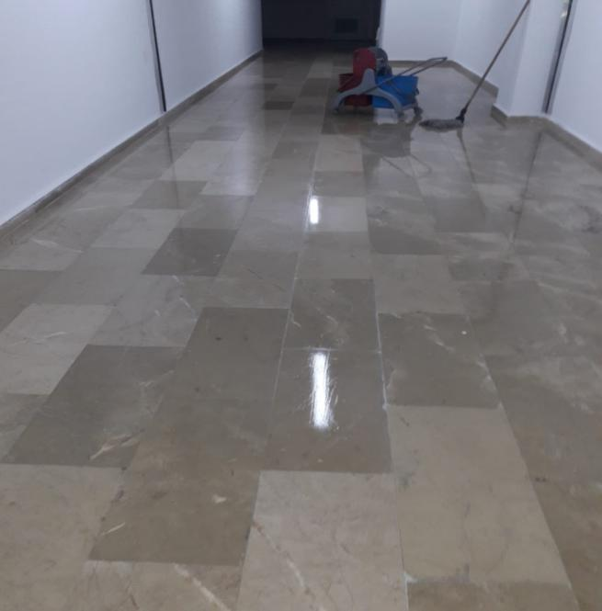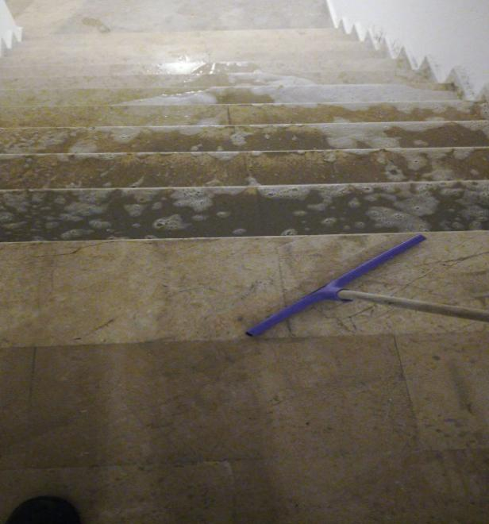
- Haftada bir ortak alan korkulukların silinme işlemi yapılmaktadır.
- Haftada bir yangın dolaplarının genel temizliği yapılmaktadır.
- Haftada bir yangın kapılarının genel temizliği yapılmaktadır.
- Tüm havalandırmaların genel temizliği yapılmaktadır.
- Blokların ortak alan kapı, zemin, asansörlerin temizlikleri yapılmaktadır.

- Bloklardan otoparklara inen yangın merdivenlerinin ve ortak alanların temizliği yapılmaktadır.
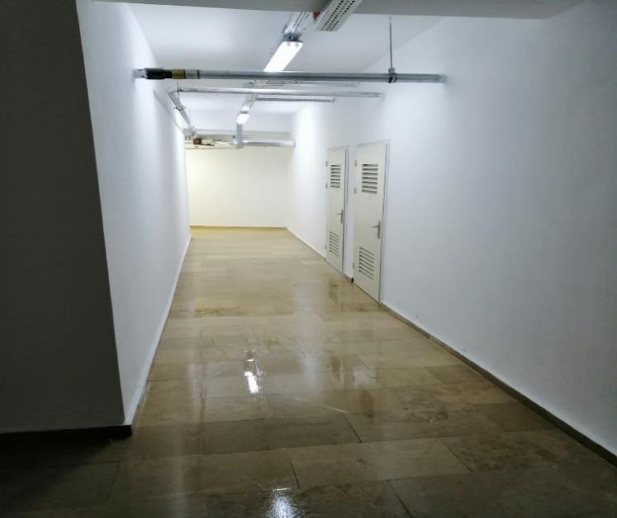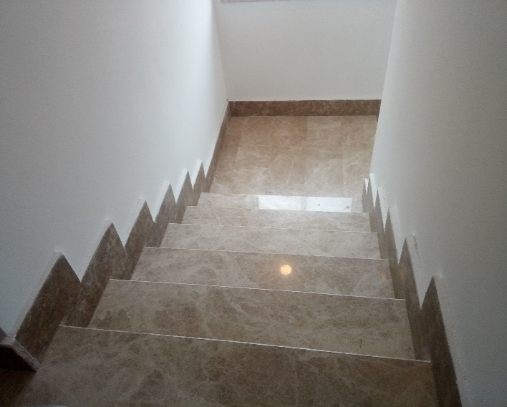
- Kazan dairesinin, hidrofor odalarının ve elektrik odalarının temizlikleri planlanan günlerde yapılmaktadır.
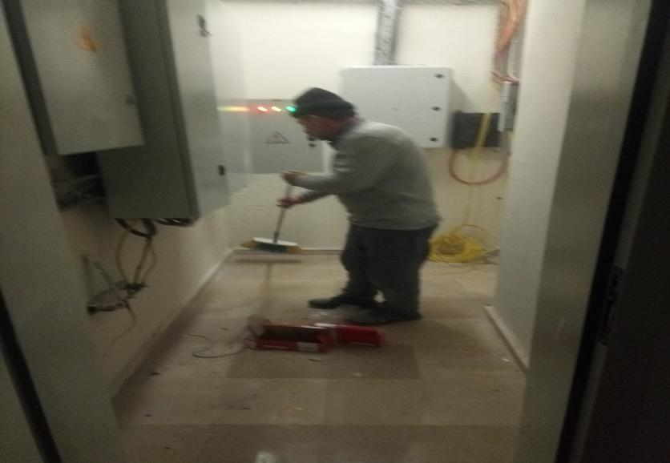

6.BAHÇE VE PEYZAJ HİZMETLERİ

- Site peyzaj çim biçme, ağaç dikme, çiçek dikme faaliyetleri düzenli olarak yapılmaktadır.
HİZMET SATIN ALARAK |  |  |  | PERSONEL ÇALIŞTIRARAK |  |  |  | PERSONEL SAYISI
 |  |  |  | X |  |  |  | BÜTÇELENEN |  | ÇALIŞAN
 |  |  |  |  |  |  |  | - |  | -
YEŞİL ALAN M² |  | AĞAÇ SAYISI |  |  |  |  | MEVSİMLİK ÇİÇEK SAYISI
150 Metre Kare |  | VAR OLAN |  |  | YENİ DİKİLEN |  | VAR OLAN |  | YENİ DİKİLEN
 |  |  | 37 Adet |  | - | - | - |  | -
TOPLAM
SULAMA TEMİNİ |  |  |  | SULAMA TÜRÜ |  | OTOMATİK SULAMA TÜRÜ
ŞEBEKE | TANKER | SONDAJ | ELLE |  | OTOMATİK | DAMLA  SULAMA | OTOM.-YR. OTOM. FISKIYE
 | X |  |  |  | X |  | X
AYLIK SU TÜKETİMİ |  |  |  | SULAMA KONTROLÜ
KULLANILAN  SU MİKTARI | BİRİM FİYAT | TUTAR | YAPILIYOR |  | YAPILMIYOR | GEREKÇESİ
 |  |  |  |  | X
HİZMET KONUSU |  |  |  | YAPILDI | YAPILMAKTA | YAPILMADI |  | GEREKÇE
DİKİLİ AĞAÇLARIN BUDANMASI |  |  |  |  |  | X
YEŞİL ALANLARIN YABANİ OTLARDAN TEMİZLENMESİ |  |  |  |  |  | X
AĞAÇ DİPLERİNİN ÇAPALANMA İŞLEMİNİN YAPILMASI |  |  |  |  |  | X
ÇALI GRUPLARININ ÇAPALANMA İŞLEMİ YAPILMASI |  |  |  |  |  | X
SULAMA İŞLEMİ YAPILMASI |  |  |  |  |  | X
İLAÇLAMA İŞLEMİ YAPILMASI |  |  |  |  |  | X

